Neuen Kultur-Pilzen auf der Spur
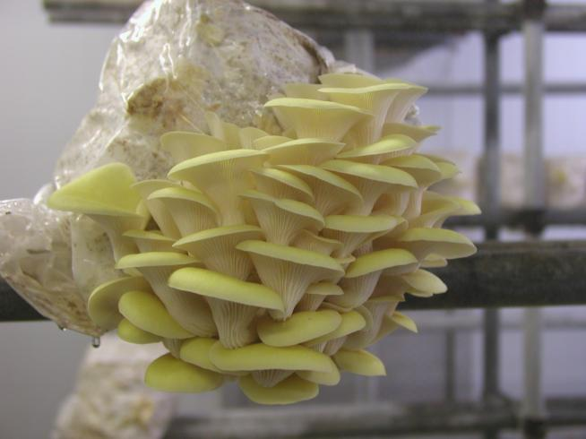
(GMH/BDC) Champignons beherrschen den deutschen Kulturpilz-Markt, weiße, braune oder die großhütigen Portobello-Pilze. Die festfleischigen Kräuterseitlinge werden gern gekauft. Eichenpilz (Shiitake) und Austernseitlinge sind beliebt. Aber darüber hinaus? Ist die Anzahl der Edelpilze damit erschöpft? Bei weitem nicht. Unendlich viele Arten warten noch darauf, für den Pilzanbau entdeckt zu werden. Allein in Asien, wo Pilze als schmackhafte und gesunde Kost schon Jahrtausende lang zur Kultur gehören, werden rund 60 Arten kultiviert. Auch bei uns gibt es noch vieles, was den Markt bereichern könnte. Dass dadurch die gewohnten Pilze verdrängt werden, steht nicht zu befürchten. Schließlich essen wir im Jahresdurchschnitt gerade mal rund 2 kg frische Pilze. In China sind es dagegen 16 kg pro Kopf oder umgerechnet täglich etwa 40 g.
Bildnachweis: GMH/BDC

Bildunterschrift: Der Limonenseitling, ein Verwandter des Austernseitlings, zählt zu den noch nicht so häufig kultivierten Edelpilzen
Bilddaten in höherer Auflösung unter:
https://www.gruenes-medienhaus.de/download/2018/12/GMH_2018_50_03.jpg

Wir haben viel aufzuholen, auch wenn inzwischen rund 21 Arten Edelpilze in Kulturhäusern heranwachsen. Die meisten führen jedoch noch ein Nischendasein. Die Produktionsmengen sind klein, die Produktionsbetriebe hoch spezialisiert. Es braucht viele Fachkenntnisse und viel Fingerspitzengefühl damit Samthaube, Goldkäppchen und Buchenpilz gedeihen. Aber Edelrestaurants, Feinschmecker und Food-Spezialisten wissen, wo sie zu finden sind. Sie geben den weißen oder grauen Buchenpilz mit seinem mildsüßen, nussartigen Aroma gern an Fleisch- und Fischgerichte. Für sämige Pilzsuppen ist das Goldkäppchen ideal. Die leicht pfeffrig schmeckende Samthaube passt gut zu Reis- und Nudelgerichten. In Italien und Frankreich wird sie unter dem Namen Piopino schon lange geschätzt.
Besonders viele Edelpilze entstammen der Gruppe der Seitlinge. Lange Zeit war der Austernseitling als einziger von ihnen im Handel. Erst 2001 kam der Kräuterseitling hinzu und überholte ihn rasant. Heute stehen den rund 700 t bei uns produzierten Austernpilzen 1.600 t Kräuterseitlinge gegenüber. Aber es wartet noch vieles andere auf größere Verbreitung. Appetitlich auch fürs Auge ist beispielsweise der Limonenseitling mit seiner lebhaft grünlichgelben Färbung und dem fein zitronigen Geschmack. Weil er so hübsch ist und auch roh gegessen werden kann, wird er gern zur Dekoration verwendet. Nicht weniger attraktiv ist der rosafarbene Rosenseitling, der sich beim Braten orange verfärbt. An frische Kastanien erinnert der Kastanienseitling mit seiner meist rotbraunen Oberseite und dem weißen Stiel. Mit leicht süßlichem Geruch und feinem Waldaroma eignet er sich besonders gut für die fleischlose Küche. Starke Antioxidantien sind ein weiteres Plus. Aber auch die anderen Arten besitzen hervorragende gesundheitliche Wirkung und einen ausgezeichneten Geschmack.
Erschöpft ist die Zahl der Edelpilze damit noch lange nicht. Experimentiert wird mit Ulmenseitling, Samtfußrübling und Mandelpilz. Aber wirtschaftlich ist ihr Anbau noch nicht. Und die Kultur der Mykorrhiza-Pilze, die in Symbiose mit Baumwurzeln leben, ist nach wie vor eine Herausforderung. In Kulturhäusern wachsen sie nicht. Sie brauchen ihren Baum oder Strauch und das bedeutet extensiven Anbau, große Flächen und einen sehr langen Atem.
Viele weitere interessante Informationen und Rezepte zu Speisepilzen finden Sie auf der Website www.gesunde-pilze.de.

